6주차 2차 과제 보고서

RedbaseApi를 통한 Contact manager구현

2013011554

컴퓨터전공

이새한

기능구현설명

1. 사전  
   Insert기능과 search 원형은 실습ppt와 동일하므로 따로 설명하지 않겠습니다.
2. findPage  
     
   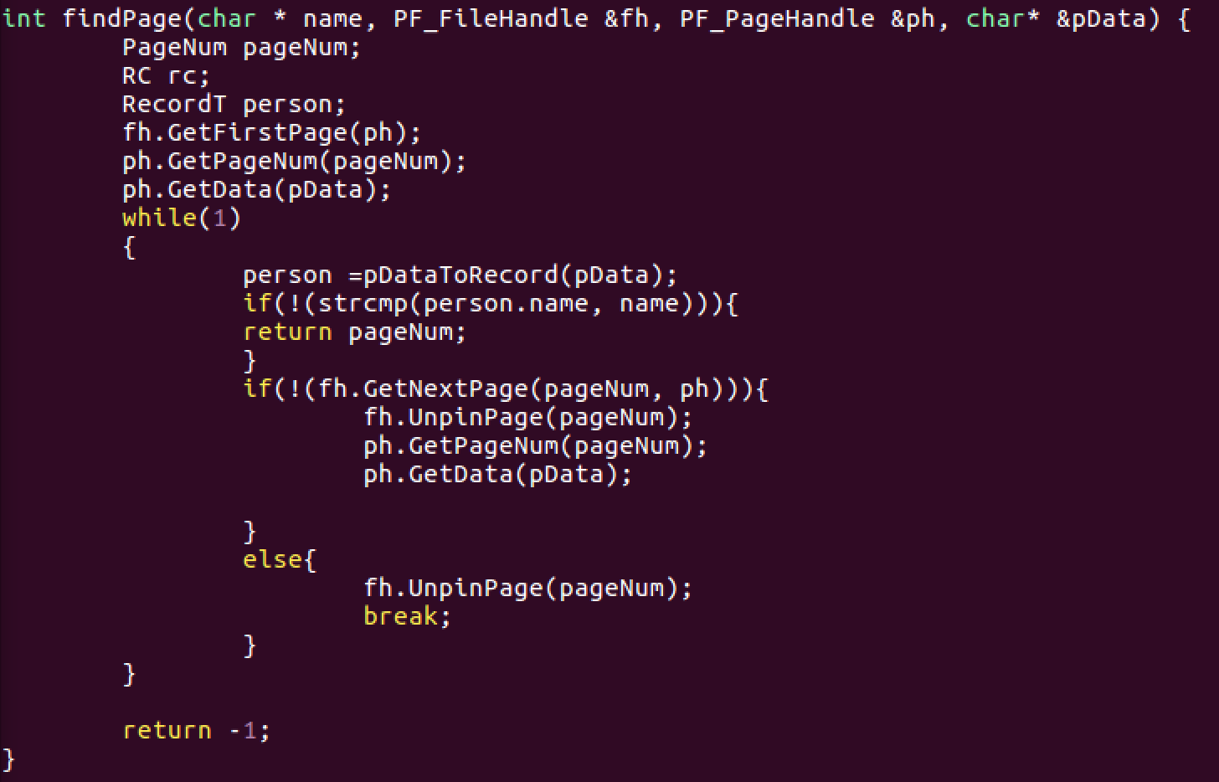처음에는 GetFirstPage을 이용하여 처음 페이지 값을 읽은 뒤 그에 따라 pagenum과 getdata를 실행한다. 이후의 while문은 strcmp를 이용해 일치하면 pagenum을 반환한다.단, 언핀은 상위 호출 함수에서 Unpin해줄것이기에 미리 하지 않는다.  
    만약 일치하지 않으면 nextPage를 실행하여 기능이 정상적으로 작동되었으면 이전 페이지를 Unpin하고 넘어간 페이지의 pagenum과 getdata를 실행한다. 만약 nextPage가 EOF되어 정상적으로 수행 못하면 페이지를 Unpin시킨뒤 break로 무한 반복문을 탈출 후 못 찾았음을 알리는 -1을 return 시킨다.
3. ShowAll  
     
   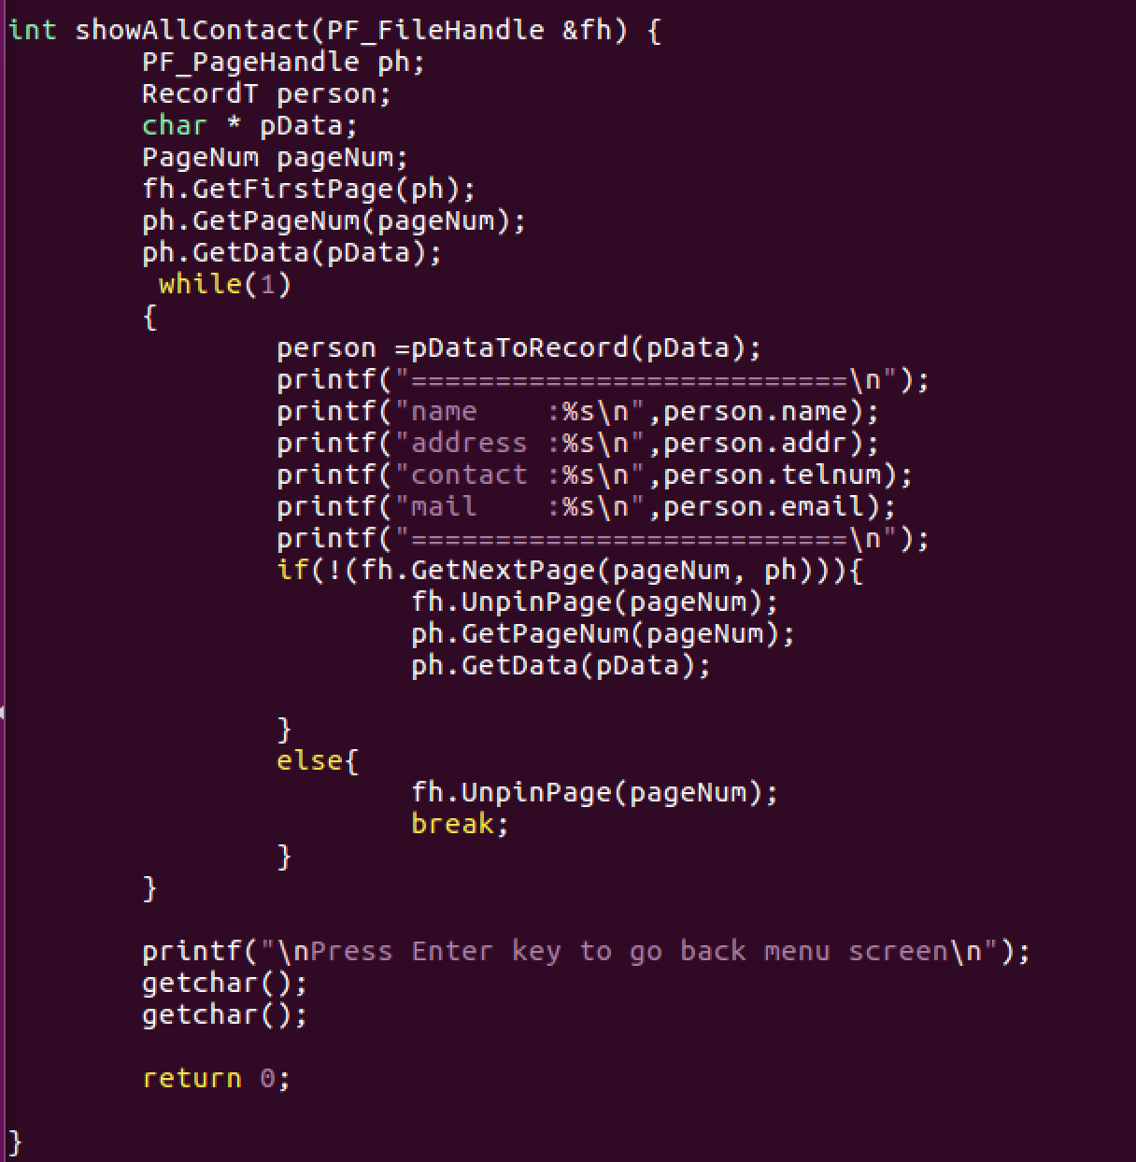기본적인 구조는 FindPage와 거의 동일하다. 대신 페이지를 접근 할 때마다 그 페이지의 데이터를 읽은 뒤 출력 후 GetNextPage단계로 넘어간다.
4. Update  
   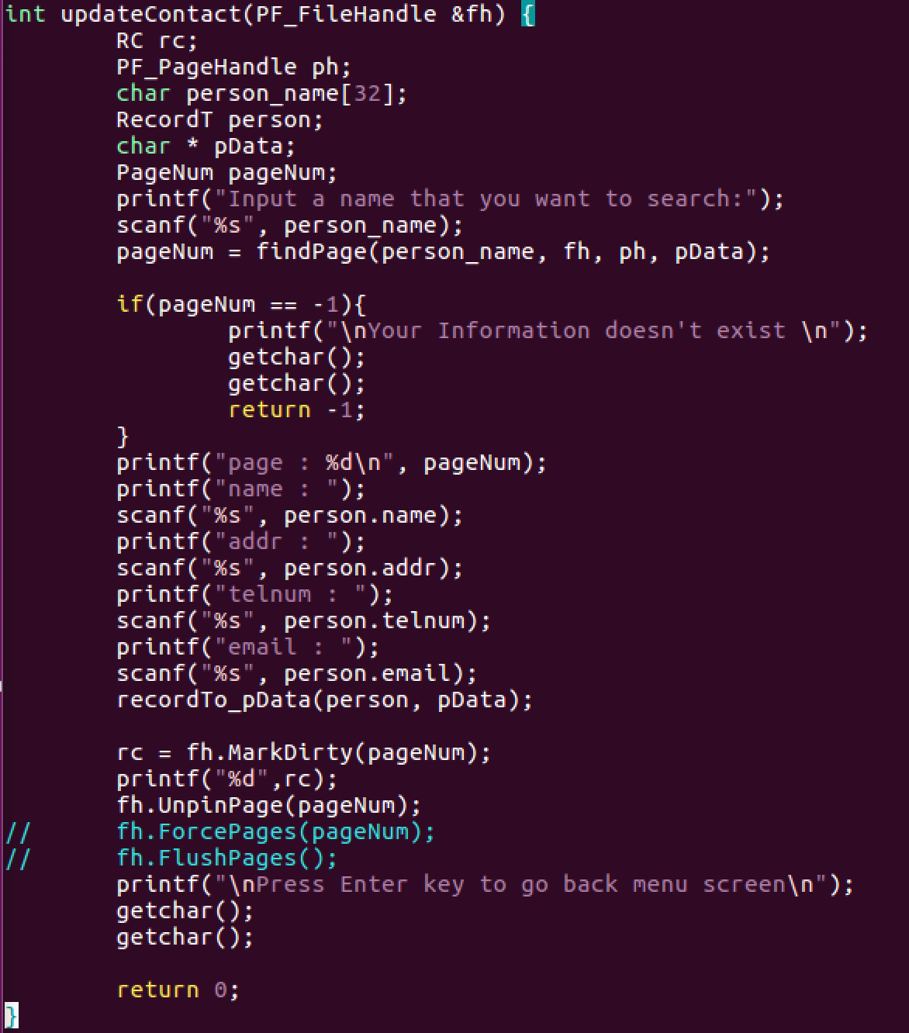함수 구조는 Insert랑 거의 같다. 하지만 findPage에서 string이 매치되어 양수의 Pagenum을 반환하면 그에 따라 새로운 데이터를 덮어씌우며 그 뒤에 MarkDirty를 한 후 Unpin기능을 실행한다.   
   ForcePages나 Flush하면 버퍼내의 dirty여부를 확인할 수 없기에 디버깅을 위해 주석처리 하였다.
5. Delete   
     
   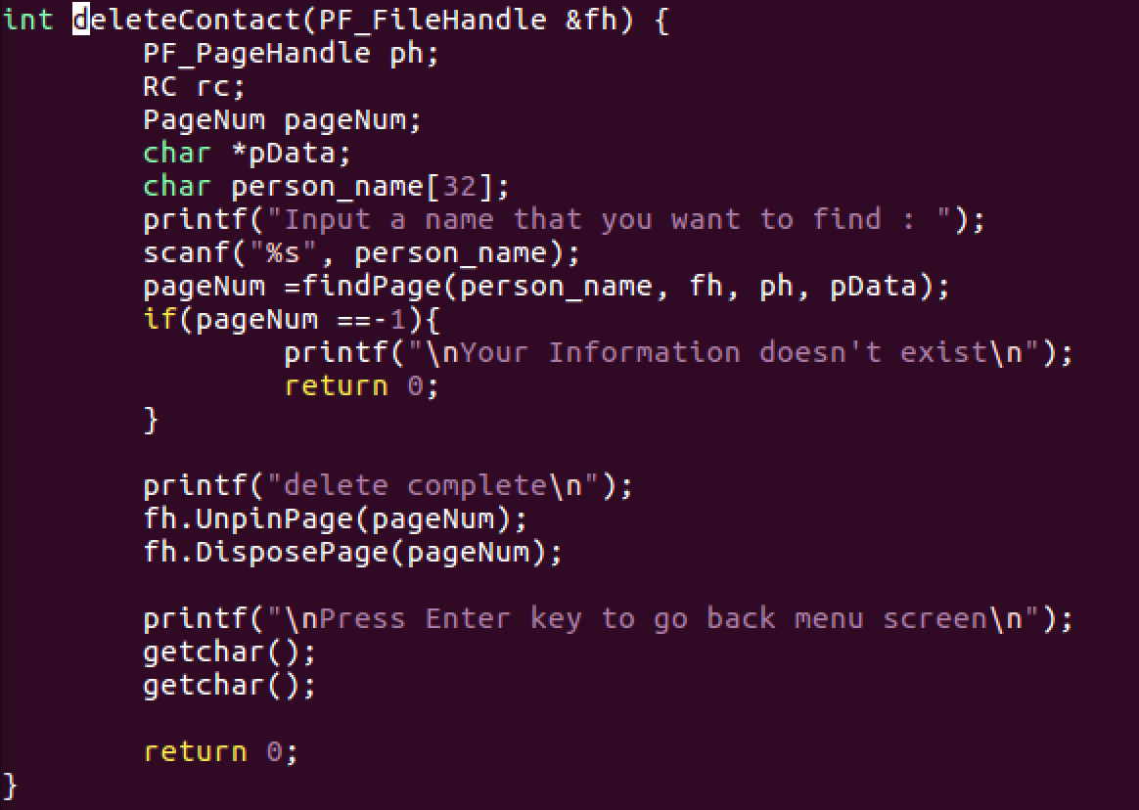기본 원형은 Insert와 동일하다 하지만 FindPage후 페이지를 Unpin시킨 후 DisposePage를 통해 페이지의 연결을 해제 및 삭제기능을 수행한다.
6. 실행화면  
     
   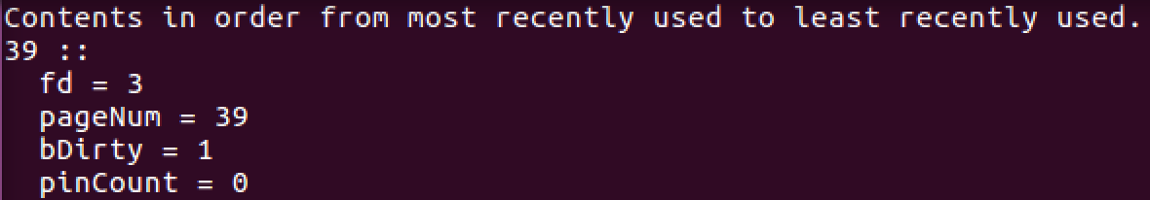업데이트를 한 후에 변경된 페이지의 버퍼내 상태이다 bdirty는 평소에는 0이지만 markdirty를 하면 1값으로 set된다.  
     
   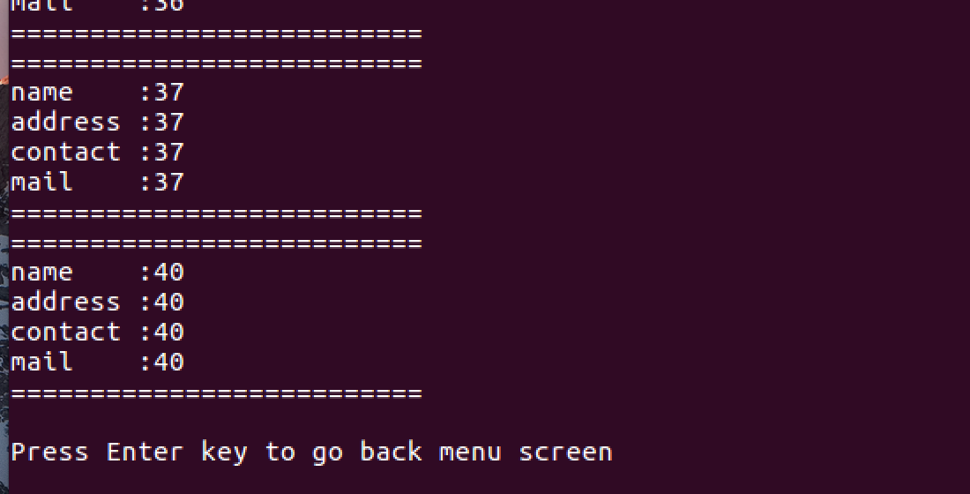본래는 (38, 38, 38, 38) , (39, 39, 39, 39)가 있었으나 38페이지는 삭제 39페이지는 update를 통해 (40, 40, 40 ,40)으로 바뀐 데이터를 보여주고있다.